МИНИСТЕРСТВО ОБРАЗОВАНИЯ КРАСНОЯРСКОГО КРАЯ

КРАЕВОЕ ГОСУДАРСТВЕННОЕ БЮДЖЕТНОЕ
ПРОФЕССИОНАЛЬНОЕ ОБРАЗОВАТЕЛЬНОЕ УЧРЕЖДЕНИЕ
«КРАСНОЯРСКИЙ КОЛЛЕДЖ ОТРАСЛЕВЫХ ТЕХНОЛОГИЙ
И ПРЕДПРИНИМАТЕЛЬСТВА»

УТВЕРЖДЕНО
Директор КГБПОУ «Красноярский колледж отраслевых технологий и
предпринимательства»
_______________________ / Н.В. Журова/

Методические рекомендации
Организация учебного процесса в системе СПО: использование возможностей сервиса Google-презентации

Красноярск, 2025

Разработчик:

Лукьянова Оксана Владимировна, преподаватель КГБПОУ «Красноярский колледж отраслевых технологий и предпринимательства».

Аннотация:

В методических рекомендациях рассматриваются возможности организации коллективной работы обучающихся с использованием сервиса Google-презентации в системе среднего профессионального образования (далее – СПО), описываются основные возможности сервиса Google Презентации, даны рекомендации по применению Google Презентаций на различных этапах урока. Представлен краткий обзор Google-Презентации как инструмента обучения: основные функции и возможности платформы, плюсы и минусы использования.

Оглавление

ВВЕДЕНИЕ…………………………………..…………………………………....4

1. GOOGLE-ПРЕЗЕНТАЦИя как эффективный инструмент обучения ……………………………………………………………………….5
1.1 ОСНОВНЫЕ ФУНКЦИИ И ВОЗМОЖНОСТИ GOOGLE ПРЕЗЕНТАЦИЙ ……5
1.2 ПРАКТИЧЕСКИЕ АСПЕКТЫ ИСПОЛЬЗОВАНИЯ GOOGLE ПРЕЗЕНТАЦИЙ В УЧЕБНОМ ПРОЦЕССЕ………………………………….10
2. СЕРВИС GOOGLE-ПРЕЗЕНТАЦИИ КАК ИНСТРУМЕНТ ОРГАНИЗАЦИИ КОЛЛЕКТИВНОЙ РАБОТЫ ОБУЧАЮЩИХСЯ НА УЧЕБНОМ ЗАНЯТИИ. 12
ЗАКЛЮЧЕНИЕ.. …19
СПИСОК ЛИТЕРАТУРЫ … 20
ПРИЛОЖЕНИЕ…………………………………………………………………. 21

ВВЕДЕНИЕ

Google Презентации – это бесплатный онлайн-сервис для создания и редактирования презентаций, входящий в состав Google Workspace. Он предоставляет широкий спектр возможностей для интерактивного и эффективного обучения, как для преподавателей, так и для студентов.
В современном образовательном пространстве использование Google Презентаций может стать одним из ключевых инструментов, позволяющих эффективно организовывать учебный процесс. С помощью этого инструмента доступно организовать совместную работу обучающихся, обеспечить развитие их цифровых навыков, придать учебному занятию характер интерактивного.
Данные методические рекомендации подготовлены с целью раскрыть потенциал Google Презентаций как эффективного инструмента для повышения качества учебного процесса. Для достижения цели решались следующие задачи:
- Описать основные возможности сервиса Google Презентации.
- Разработать методические рекомендации по применению Google Презентаций на различных этапах урока (занятия).
- Выявить преимущества и недостатки использования Google Презентаций в учебном процессе.

1. GOOGLE-ПРЕЗЕНТАЦИя как эффективный инструмент обучения

1.1 ОСНОВНЫЕ ФУНКЦИИ И ВОЗМОЖНОСТИ GOOGLE ПРЕЗЕНТАЦИЙ

Использование сервиса Google Презентаций для организации учебного занятия в системе СПО может стать тем инструментом, который позволит педагогу значительно повысить уровень вовлеченности обучающихся и помочь лучше усвоить учебный материал.

В учебном процессе можно эффективно использовать следующие функции сервиса Google Презентаций:
- создание и редактирование слайдов (шаблоны, макеты, форматирование текста, добавление изображений, видео, аудио);
- анимация и переходы между слайдами;
- интерактивные элементы (опросы, викторины, ссылки);
- совместная работа в режиме реального времени (доступ, комментарии, чат);
- режим докладчика.
Google Презентации является простым инструментом для создания слайд-шоу, при этом поддерживает добавление интерактивных элементов, позволяющих сделать презентацию более вовлекающей и динамичной.
Основные интерактивные элементы, которые можно использовать в Google Презентациях:
1.1.1 Ссылки (гиперссылки).
Это самый простой и распространенный способ добавить интерактивности. Ссылки позволяют переходить к другим слайдам презентации, внешним веб-сайтам, документам Google (например, Google Формам для опросов), и даже к определенным частям других слайдов.
Чтобы добавить ссылку необходимо
- для текста: выделить текст, который необходимо сделать ссылкой, нажать правой кнопкой мыши и выбрать «Ссылка» (или использовать Ctrl+K / Cmd+K). В появившемся окне выбрать куда должна вести ссылка:
- Слайды в этой презентации: позволяет перейти к конкретному слайду в вашей презентации (рис.1).
- Веб-сайт: позволяет ввести URL-адрес внешнего сайта.
- Электронная почта: создает ссылку для отправки электронного письма по указанному адресу.

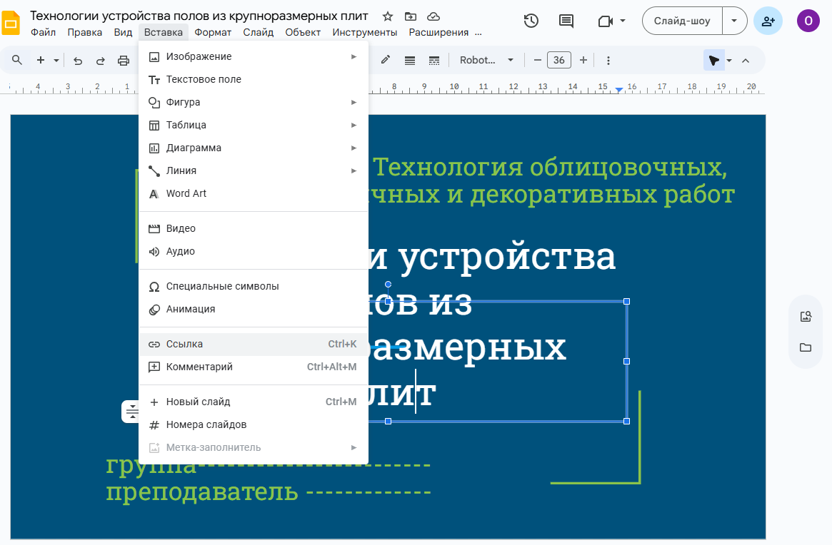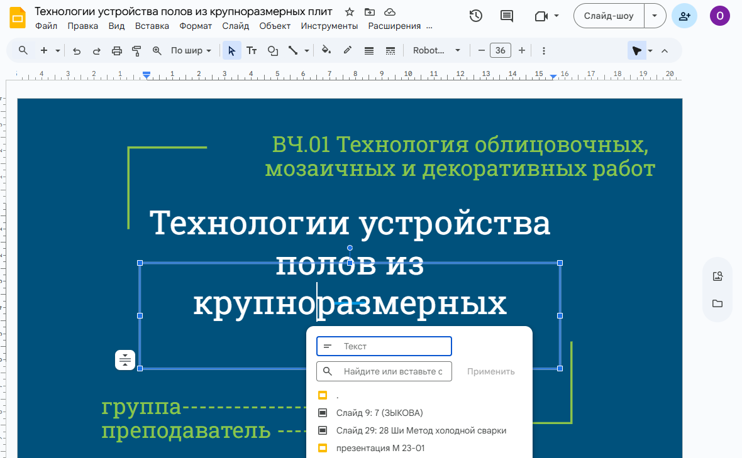

Рис.1. Добавление ссылки на конкретный слайд презентации

- для Изображения/Фигуры: выбрать изображение или фигуру, нажать правой кнопкой мыши и выбрать "Ссылка". Далее, как и в случае с текстом, указать место назначения ссылки.
С помощью ссылок можно организовать понятную навигацию по презентации (например, выполнить содержание с ссылками на разные разделы); можно задействовать ссылки на внешние источники для углубленного изучения темы (дополнительная информация); при использовании ссылок на слайды с вопросами или на Google Форму можно определить уровень понимания материала.
1.1.2. Опросы и Викторины (с использованием Google Форм и ссылок).
Google Презентации напрямую не поддерживают встроенные опросы или викторины. Однако, можно использовать Google Формы и встраивать ссылки на них в презентацию. Это позволяет собирать ответы аудитории в реальном времени и отображать результаты (если это необходимо).
Применение этой функции позволяет получить обратную связь во время учебного занятия, узнать мнение аудитории по определенному вопросу;
проверить знания, проведя например, викторину для проверки понимания материала; при необходимости, собрать информацию от аудитории для дальнейшего анализа, сделать презентацию более интерактивной и интересной, тем самым повысить вовлечение обучающихся в процесс.
1.1.3. Встраиваемые элементы.
Google Презентации позволяют встраивать некоторые типы контента, такие как видео с YouTube, диаграммы из Google Sheets, и Google Документы. Однако, интерактивность этих встроенных элементов ограничена.
Встраиваемый видео контент позволяет проиллюстрировать идею, процесс, алгоритм, достичь высокого уровня наглядной демонстрации.
Использование встроенных в презентацию диаграмм дает преподавателю возможность дополнить информацию актуальными данными, а вставив
ссылку на Google Документ с дополнительными материалами преподаватель может для заинтересованных обучающихся информацию расширить.
1.1.4 Комментарии и чат.
Использование Google Презентации позволяет организовать совместную работу с обучающимися в режиме реального времени: одновременный доступ, комментарии, чат. Каждый инструмент имеет свои преимущества и недостатки, и выбор зависит от контекста и цели общения.
Комментарии позволяют оставлять отзывы, задавать вопросы и предлагать изменения непосредственно на слайдах презентации. Они связаны с конкретными элементами на слайде (текст, изображение, фигура) и остаются видимыми до тех пор, пока не будут разрешены.
На комментарий можно ответить, скрыть после того, как проблема, поднятая в комментарии будет разрешена. При необходимости, преподаватель имеет возможность просмотреть все комментарии к презентации включая разрешенные, проанализировать полученный результат, легко отследить ход обсуждения и прогресс работы над презентацией. Разрешенные комментарии не теряются, а сохраняются в истории.
Так как комментарии привязаны к конкретным элементам слайда, то это делает обсуждение более предметным и понятным.
Если работа организована не только в рамках учебного занятия, то комментарии можно оставлять и просматривать в удобное время, не требуя немедленной реакции.
О новых комментариях и ответах пользователи, у которых есть доступ к презентации, узнают из уведомлений по электронной почте.
При этом к недостаткам можно отнести то, что комментарии не подходят для быстрых, спонтанных обсуждений, а при большом количестве комментариев может быть сложно отслеживать, какие проблемы были решены, а какие нет.
Чат позволяет общаться с другими пользователями, которые в данный момент просматривают или редактируют презентацию, в режиме реального времени. Все пользователи, находящиеся в презентации, увидят сообщения и смогут ответить на них.
Чат идеально подходит для мгновенных вопросов, уточнений и координации действий в реальном времени.
Чат позволяет проводить непринужденные, неформальные обсуждения.
В тоже время все сообщения в чате носят временный характер. Сообщения в чате не сохраняются после закрытия презентации. Поэтому чат больше подходит для коротких презентаций, которые можно выполнить совместно в пределах одного-двух занятий.
Еще к недостаткам чата можно отнести то, что сообщения в чате не привязаны к конкретным элементам слайда, а это может затруднить понимание контекста обсуждения.
Чат эффективен только в том случае, если все участники находятся в презентации одновременно. А активный чат может отвлекать от работы над презентацией.
В зависимости от контекста и цели общения:
- Комментарии целесообразно использовать:
- когда нужно оставить отзыв о конкретном элементе слайда;
- когда нужно задать вопрос, который не требует немедленного ответа;
- когда нужно предложить изменения в тексте или дизайне слайда;
когда нужно отследить ход обсуждения и прогресс работы над презентацией;
- чат целесообразно использовать:
- когда нужно быстро согласовать какие-то детали презентации;
- когда нужно задать вопрос, на который нужно получить быстрый ответ;
- когда нужно координировать действия с другими пользователями, работающими над презентацией одновременно;
- когда нужно провести мозговой штурм и обсудить идеи в режиме реального времени.
Оба инструмента, комментарии и чат, являются ценными средствами общения и совместной работы в Google Презентациях. Их использование повышает эффективность командной работы и позволяет создать более качественную презентацию.
1.1.5 Режим докладчика:
Режим докладчика (Speaker Notes) в Google Презентациях - это мощный инструмент, который помогает докладчику эффективно провести презентацию. Он предоставляет докладчику конфиденциальный интерфейс с заметками, таймером, возможностью видеть предстоящие слайды и управлять аудиторией, в то время как аудитория видит только слайд презентации (рис.2).
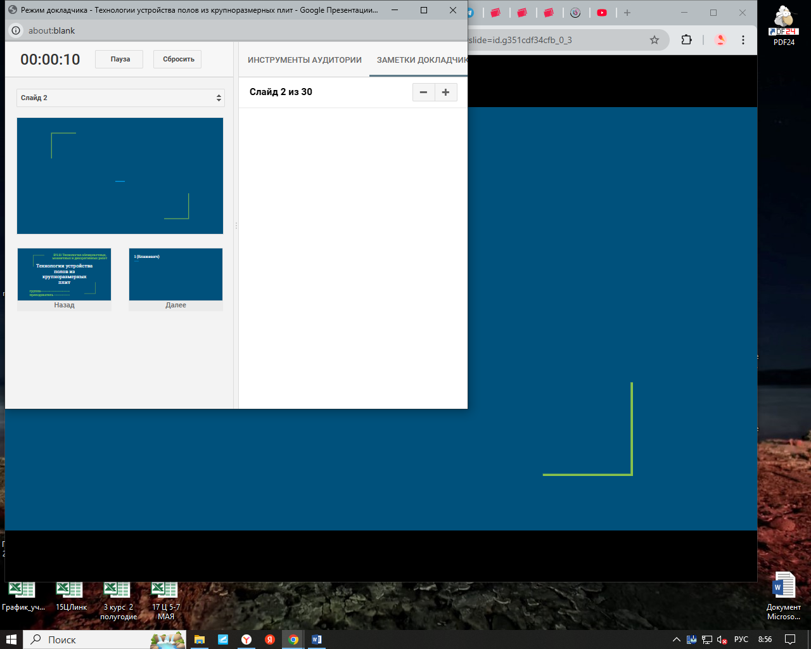
Рис.2. Режим докладчика
«Заметки докладчика (Speaker Notes)»:
Основная функция - это возможность добавлять заметки к каждому слайду. Эти заметки видны только докладчику и служат в качестве подсказок, напоминаний о ключевых моментах, статистике, цитатах и другой информации, которую докладчик не хочет или не может разместить на слайде.
«Таймер»:
Показывает текущее время и позволяет отслеживать время, затраченное на презентацию. Это помогает уложиться в отведенное время и избежать затягивания или спешки. Таймер можно запускать, останавливать и сбрасывать.
«Предстоящий слайд»:
Показывает следующий слайд, чтобы докладчик мог заранее подготовиться к переходу и не забыть, что будет дальше.
«Управление аудиторией (вопросы аудитории)»: Позволяет включить функцию, позволяющую аудитории задавать вопросы через специальную ссылку. Докладчик может просматривать эти вопросы и выбирать, на какие из них ответить (рис3).
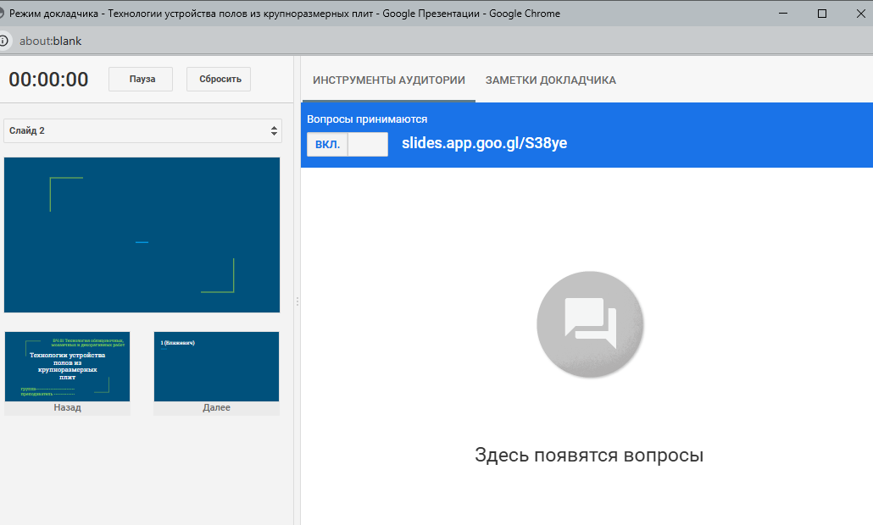
Рис.3. Режим докладчика. Окно вопросов.

«Лазерная указка (Laser pointer)»:
Позволяет (Если доступна) виртуально указывать на элементы слайда, чтобы привлечь внимание аудитории к конкретным деталям.
«Размер шрифта заметок»:
Можно изменять размер шрифта заметок докладчика для удобства чтения.
Для эффективного использования режима докладчика рекомендуется использовать два экрана: один для докладчика (с окном докладчика) и другой для аудитории (с окном презентации).
Google Презентации автоматически сохраняют ваши изменения в режиме реального времени.
При этом, чтобы презентация воспринималась живо, просто, информация считывалась быстро, необходимо не перегружать слайды слишком большим количеством интерактивных элементов.
Преподаватель должен ясно видеть структуру презентации, понимать, что инструкции для взаимодействия с элементами составлены четко и понятно.
Перед тем как использовать Google Презентацию необходимо протестировать все ссылки и встроенные элементы, чтобы убедиться, что они работают правильно.
При проведении интерактивных сессий с использованием опросов, преподавателю целесообразно модерировать ответы и обсуждать результаты с обучающимися.

1.2 ПРАКТИЧЕСКИЕ АСПЕКТЫ ИСПОЛЬЗОВАНИЯ GOOGLE ПРЕЗЕНТАЦИЙ В УЧЕБНОМ ПРОЦЕССЕ
1.2.1 Возможности использования Google Презентаций в учебном процессе для преподавателей:
- создание учебных презентаций: подготовка наглядных и интерактивных материалов для лекций, семинаров, практических занятий;
- организация проектной деятельности: создание шаблонов для проектных работ, позволяющих студентам структурировать информацию и представлять результаты исследований;
- проведение онлайн-лекций и вебинаров: использование Google Презентаций для наглядного представления информации и вовлечения аудитории в онлайн-обучение;
- создание интерактивных учебных материалов: разработка тестов, опросов, викторин и других интерактивных элементов для проверки знаний студентов;
- организация совместной работы студентов: использование Google Презентаций для групповых проектов, позволяющих студентам работать вместе над созданием презентаций;
- предоставление обратной связи: использование комментариев и заметок для оценки работ студентов и предоставления им конструктивной обратной связи.
1.2.2 Возможности использования Google Презентаций в учебном процессе для студентов:
- подготовка презентаций: создание презентаций для докладов, рефератов, курсовых работ, дипломных проектов;
- групповые проекты: совместная работа над презентациями в группах, разделение обязанностей и координация действий;
- самостоятельное изучение материала: использование презентаций, созданных преподавателем, для самостоятельного изучения учебного материала;
- активное участие в учебном процессе: подготовка интерактивных презентаций с вопросами, заданиями и викторинами для проведения семинаров и практических занятий;
- визуализация и структурирование информации: использование Google Презентаций для организации и представления информации в наглядной и структурированной форме.

2. СЕРВИС GOOGLE-ПРЕЗЕНТАЦИИ КАК ИНСТРУМЕНТ ОРГАНИЗАЦИИ КОЛЛЕКТИВНОЙ РАБОТЫ ОБУЧАЮЩИХСЯ НА УЧЕБНОМ ЗАНЯТИИ
В современном образовательном процессе акцент смещается на развитие у обучающихся навыков сотрудничества, критического мышления, креативности и коммуникации – так называемых Soft skills.
Google-Презентации, благодаря своей доступности, простоте и возможности совместного редактирования, идеально подходят для достижения этих целей. Использование сервиса Google-Презентации позволяет в процессе освоения образовательной программы сформировать у выпускника не только профессиональные компетенции, но и общие компетенции (далее – ОК) (табл.1).

Таблица 1 – ОК, формируемые в рамках работы с сервисом Google-Презентации
Код ОК | Содержание
ОК 01 | Выбирать способы решения задач профессиональной деятельности применительно к различным контекстам
ОК 02 | Использовать современные средства поиска, анализа и интерпретации информации, и информационные технологии для выполнения задач профессиональной деятельности
ОК 04 | Эффективно взаимодействовать и работать в коллективе и команде
ОК 05 | Осуществлять устную и письменную коммуникацию на государственном языке Российской Федерации с учетом особенностей социального и культурного контекста
ОК 06 | Проявлять гражданско-патриотическую позицию, демонстрировать осознанное поведение на основе традиционных российских духовно-нравственных ценностей, в том числе с учетом гармонизации межнациональных и межрелигиозных отношений, применять стандарты антикоррупционного поведения
ОК 09 | Пользоваться профессиональной документацией на государственном и иностранном языках

    - Формы коллективной работы, которые можно организовать с помощью Google-Презентации:
- Реализация группового проекта. Работу по этому направлению целесообразно начать с разделения обучающихся на группы, выдачи каждой группе задания по созданию презентации на заданную тему. Распределение ролей внутри группы могут выполнить как преподаватель, так и члены рабочей группы (например, исследователь, дизайнер, редактор, докладчик), чтобы каждый обучающийся внёс свой вклад. Эта работа может быть организована и как работа в парах, и как работа в малых группах, и как командная работа.
- Совместная разработка учебного материала. Возможность создать с обучающимися интерактивный конспект, глоссарий, сборник задач по изучаемой теме или другой учебный материал позволяет преподавателю использовать полученный продукт неоднократно и на других занятиях. При организации этой работы каждый обучающийся отвечает за определенный раздел, и все вместе формируют целостный учебный материал.
- Подготовка к конференции или дебатам. Сервис Google-Презентации может быть использован как инструмент для организации сбора информации, структурирования аргументов и подготовки визуального сопровождения выступления.
- Создание интерактивных викторин и опросов. Интегрируя Google Формы в презентацию преподаватель может использовать этот ресурс для проведения викторин, опросов или для сбора обратной связи от аудитории.
- Рецензирование и взаимооценка работ. Сервис Google-Презентации может быть использован для организации коллективного обсуждения обучающимся работы друг друга, студенты могут комментировать полученный результат, оставлять отзывы и предложения по его улучшению.
2.1.2 Пример организации коллективной работы на учебном занятии с использованием сервиса Google-Презентации:
Цели коллективной работы:
- активное вовлечение студентов в учебный процесс;
- развитие навыков сотрудничества и командной работы;
углубленное понимание учебного материала;
- формирование навыков критического мышления и принятия решений;
- развитие коммуникативных навыков и умения аргументировать свою точку зрения.
В соответствии с целями сформулированы задачи:
- создание атмосферы сотрудничества и взаимопомощи;
- организация эффективного взаимодействия между студентами посредством использования сервиса Google-Презентации;
- обеспечение активного участия каждого студента в работе группы;
- контроль и оценка результатов коллективной работы.
На учебном занятии совместно с обучающимися разрабатывается интерактивный конспект с использованием сервиса Google-Презентации.
Этапы работы над интерактивным конспектом.
Первым этапом является подготовительный этап, который может состоять из нескольких операций (таблица 2).
Таблица 2 – Подготовительный этап работы над интерактивным конспектом
Наименование операций | Описание операций. Рекомендации
Определение цели и задач | Четко сформулировать цель и задачи коллективной работы
Подбор темы | Выбрать тему, соответствующую учебной программе и уровню подготовки студентов. Разбить информацию темы на части, количество которых соответствует количеству рабочих групп обучающихся
Разработка задания | Разработать четкое и понятное задание для каждой группы или пары. При работе над интерактивным конспектом задание может быть сформулировано следующим образом: Подготовить один-два слайда в составе общей презентации по предоставленной информации по теме учебного занятия (Приложение 1)
Создание шаблона презентации | Создать шаблоны презентаций с готовой структурой и дизайном, чтобы облегчить обучающимся задачу.  Пронумеровать слайды в соответствии с частями информации по теме интерактивного конспекта. Номер слайда должен соответствовать номеру части информации, которая будет на этом слайде расположена. (рис.4)
Определение критериев оценки | Определить критерии оценки результатов коллективной работы, основываясь на приоритетные показатели: полнота информации, соответствие содержания слайда содержанию информации текста, уровень анализа информации, соответствие изображения слайда тексту слайда, соответствие требованиям оформления слайдов, эстетическая привлекательность, креативность и т.п.
Формирование групп | Сформировать группы, учитывая интересы, уровень подготовки и психологическую совместимость студентов (при возможности)

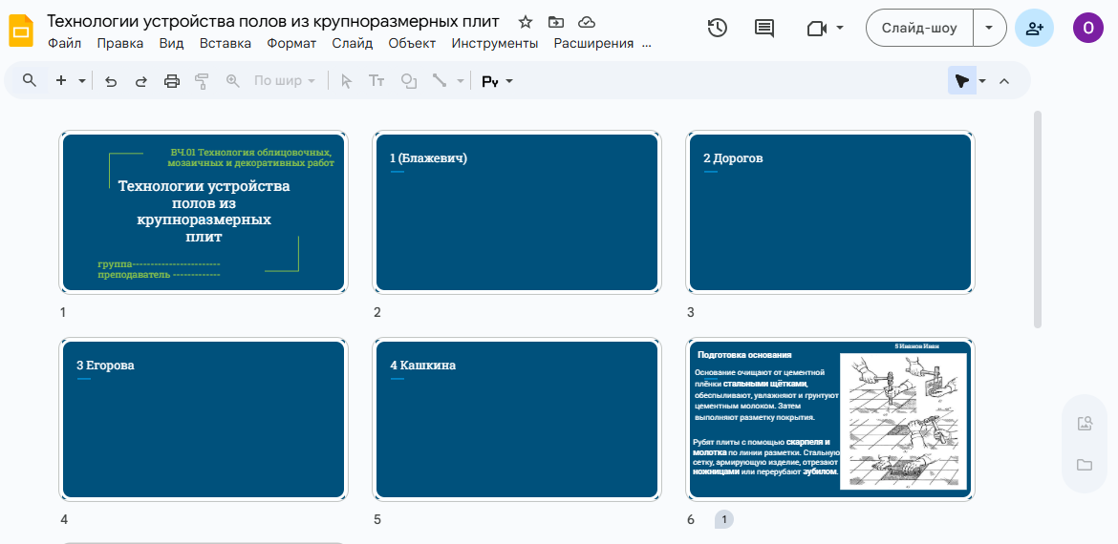
Рис. 4. Шаблон презентации с готовой структурой и дизайном
Основной этап учебного занятия связан с проведением коллективной работы (таблица 2).
Таблица 2 – Этап проведения работы над интерактивным конспектом
Наименование операций | Описание операций. Рекомендации
Инструктаж | Четко объяснить задание, правила работы и критерии оценки (Приложение 1)
Организация рабочего пространства | Обеспечить комфортное рабочее пространство для каждой группы
Распределение ролей | Распределить роли внутри группы (лидер, секретарь, докладчик и т.д.), чтобы каждый обучающийся чувствовал свою ответственность за результат
Консультации | Предоставлять консультации и помощь студентам по мере необходимости можно с помощью чата или комментариев сервиса Google-Презентации непосредственно во время работы группы
Контроль | Контролировать процесс работы групп, следить за соблюдением правил и сроков преподаватель может непосредственно в сервисе Google-Презентации. Сервис позволяет своевременно внести корректировки в работу обучающихся, так как каждое произведенное действие открыто преподавателю (рис.5).
Презентация результатов | Каждая группа или пара представляет результаты своей работы. Можно заранее ознакомить обучающихся с режимом докладчика сервиса Google-Презентации
Обсуждение | Организовать обсуждение результатов работы, дать возможность студентам высказать свое мнение и задать вопросы
Оценка | Оценить результаты работы каждой группы или пары в соответствии с установленными критериями. Оценку результатов каждой группы можно определить с помощью Google Формы, встроив ссылку на нее в презентацию. Тем самым дать возможность каждому обучающемуся высказать свое мнение по качеству полученного результата каждой группы
Рефлексия | Провести рефлексию, обсудить, что удалось, что не удалось, и как можно улучшить работу в будущем
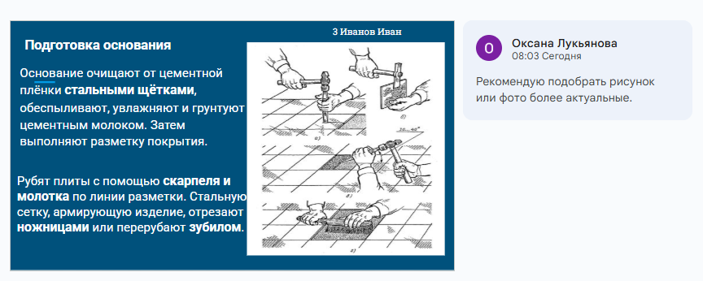
Рис.5. Корректировка работы обучающихся с помощью комментариев Google-Презентации

Для преподавателя критериями оценки, охватывающими все спектры коллективной работы, могут быть:
- в содержательной части:
- полнота и точность изложения учебного материала;
- глубина понимания темы;
- обоснованность выводов и решений.
- в организационной части:
- четкое распределение ролей в группе (при необходимости);
- эффективное взаимодействие между участниками;
- соблюдение сроков выполнения задания;
- организация презентации результатов работы.
- работа в группе:
- активность участия каждого студента в работе группы,
- вклад каждого студента в достижение общего результата,
- умение слушать и уважать чужое мнение,
- готовность к сотрудничеству и взаимопомощи.
- презентация результатов:
- четкость и логичность изложения материала;
- умение отвечать на вопросы;
- соблюдение регламента.
Преподаватель при организации коллективной работы на учебном занятии дополняет свою ролевую модель новыми функциями:
- фасилитатора - преподаватель выступает в роли фасилитатора, который организует и направляет работу студентов, а не передает им готовые знания;
- консультанта - преподаватель оказывает консультативную помощь студентам по мере необходимости;
- модератора - преподаватель модерирует дискуссии и обсуждения, следит за соблюдением правил и обеспечивает конструктивное взаимодействие;
- оценщика - преподаватель оценивает результаты работы студентов в соответствии с установленными критериями.
2.1.3. Практические советы по организации коллективной работы на учебном занятии в Google-Презентациях:
- чётко формулируйте задачу, убедитесь, что обучающиеся понимают, что от них требуется, и какие критерии оценки будут использоваться;
- установите сроки, четко определенные сроки выполнения каждого этапа работы, позволяют избежать затягивания и неорганизованности;
- используйте чат для оперативной коммуникации, поощряйте обучающихся использовать чат для обмена идеями, решения проблем и координации действий;
- предоставляйте обратную связь на каждом этапе, следите за ходом работы групп, оказывайте поддержку и предоставляйте своевременную обратную связь;
- используйте шаблоны;
- обучите обучающихся основам работы с Google-Презентациями, проведите краткий инструктаж по использованию основных функций сервиса.

Во время подготовки и проведения коллективной работы на учебном занятии с использованием Google-Презентаций могут возникнуть следующие трудности:
- неравномерное распределение работы, пассивность некоторых участников.
Некоторые обучающиеся могут вносить больший вклад, чем другие. Преподавателю необходимо следить за процессом и мотивировать менее активных участников, распределять роли, назначать ответственных за выполнение конкретных задач, использовать индивидуальную оценку участия.
- конфликты между участниками.
При совместной работе могут возникать разногласия. Преподавателю необходимо научить обучающихся конструктивно решать конфликты и находить компромиссы.
- недостаток времени.
Преподавателю необходимо с учетом уровня подготовки обучающихся определить объем задания, четко планировать время, разбивать задание на этапы, контролировать соблюдение сроков.
- технические проблемы.
Для работы с Google-Презентациями требуется стабильное и надежное интернет-соединение. Не у всех обучающихся может быть стабильный доступ к интернету или необходимые устройства. Преподавателю необходимо учитывать эти факторы и предлагать альтернативные варианты работы.
- снижение концентрации обучающихся. Использование компьютеров и доступа в интернет на уроке может отвлекать обучающихся от учебного процесса. Они могут отвлекаться на посторонние сайты, социальные сети, игры и т.д., что снижает их концентрацию и ухудшает усвоение материала.
- ограниченные возможности дизайна. По сравнению с профессиональными программами для создания презентаций (например, Microsoft PowerPoint, Keynote), Google-Презентации имеет более ограниченные возможности дизайна и форматирования.

ЗАКЛЮЧЕНИЕ

Google-Презентации – это ценный инструмент, который позволяет организовать эффективную коллективную работу обучающихся на учебном занятии, развивать их навыки сотрудничества, критического мышления и креативности.
Добавление интерактивных элементов в Google Презентации может значительно повысить вовлеченность аудитории и сделать презентацию более запоминающейся.
Преподавателю, организующему совместную работу обучающихся с помощью Google Презентации, доступны интерактивные элементы: ссылки, опросы, викторины, комментарии, режим докладчика.
С помощью Google-Презентации можно организовать такие формы коллективной работы как: реализация группового проекта, совместная разработка учебного материала; подготовка к конференции или дебатам, создание интерактивных викторин и опросов; рецензирование и взаимооценка работ.
При организации группового занятия с использованием сервиса Google Презентации большое внимание необходимо уделить подготовительному этапу: разработать задание, шаблон презентации, определить критерии оценки, сформировать группы.
Основной этап коллективной работы требует от преподавателя новых навыков для выполнения новых функций (фасилитатора, консультанта, модератора, оценщика), что позволяет контролировать выполнение задания, своевременно реагировать на возникающие сложности.
Использование Google Презентаций в учебном процессе имеет свои плюсы и минусы. С одной стороны, это инструмент, который позволяет сделать учебный процесс более интересным, увлекательным и результативным, с другой стороны технические проблемы могут сделать невозможным проведение запланированного учебного занятия.
Таким образом преподаватель, разрабатывая использование Google Презентации на уроке, должен предусмотреть различные варианты развития событий, наметить альтернативные решения. Ииспользование Google Презентации позволяет эффективно организовать коллективную работу на учебном занятии, однако такие занятия требуют тщательной подготовки, четкой организации и постоянного контроля.

СПИСОК ЛИТЕРАТУРЫ

- Федеральный закон от 29.12.2012 № 273-ФЗ «Об образовании в Российской Федерации»;
- Приказ Минпросвещения РФ от 24.08.2022 № 762 «Об утверждении порядка организации и осуществления образовательной деятельности по образовательным программам среднего профессионального образования»;
- Быстрова Н. В., Зиновьева С. А., Захарова Н. А. Электронная обучающая среда как средство повышения эффективности самостоятельной работы студентов // Проблемы современного педагогического образования. 2020. № 69-1. С. 108-111.;
- Курило Ю. А., Федулова С. В. Использование цифровых инструментов для совершенствования образовательного процесса (на примере дисциплины "информационно-коммуникационные технологии в науке и практике" СИБГУФК) // Ученые записки университета Лесгафта. 2023. №4 (218).
- Обоева Светлана Владимировна К вопросу о проективном подходе к подготовке педагогических кадров в системе среднего профессионального образования // Вестник Московского городского педагогического университета. Серия «Современный колледж». 2023. №4.;
- Методические рекомендации «Современный урок в соответствии с ФГОС СПО» / Полищук А.О. – Златоуст, ГБПОУ Златоустовкий медицинский техникум, 2023.

Приложение 1
Инструкция по работе в группе, составлению слайда:

Задание: подготовить один-два слайда в составе общей презентации по предоставленной информации по теме учебного занятия.
- Совместно прочитать текст.
- Выделить главное, сформулировать текст, который войдет в слайд.
- Слайд должен содержать текст и изображение, соответствовать требованиям, предъявляемым к презентации (см. ниже).
- Войти по ссылке в Google-Презентацию, найти слайд с соответствующим заданию номером.
- Приступить к составлению и оформлению слайда. Разделиться по ролям – один набирает текст, второй – подбирает изображения в сети Интернет. Определить докладчика.
- Составить слайд, форматировать изображение(я).
- Исходную цифру слайда не удалять.
- Подготовить выступление по представлению итогов работы группы.

Общие требования к оформлению презентации:
- Соблюдайте единый стиль оформления (фон слайда, заголовки, шрифт – единые во всей презентации). На каждом слайде желательно расположить заголовок, изображение, пояснения.
- Текст на слайде должен быть кратким и понятным. Рекомендуется шрифт - стандартный Times New Roman.
- Размер шрифта для текста — не менее 24, для заголовков — не менее 32.
- Фон слайда должен быть однотонным.
- Выбирайте контрастные цвета текста и фона.
- Способы выделения информации: рамки; границы, заливка; штриховка, стрелки.
- Наиболее важную информацию рекомендуется располагать в центре экрана.
- Если на слайде несколько фотографий, рекомендуется использовать одинаковый размер.
- Избегайте большого числа цветов на одном слайде – не украшайте слайды.
- Разделяйте абзацы пустой строкой или настройте отступы сверху.
- Используйте подзаголовки.
Требования к оформлению слайдов:
- Заголовки должны отражать содержание слайдов.
- Фото, рисунки, графические зависимости, таблицы должны иметь названия.
- Слайд должен содержать информацию из какого источника взято изображение.
- Сокращайте текст– оставляйте суть.

Критерии оценки:
Критерии | «отлично» | «хорошо» | «удовлетворительно»
Полнота информации, соответствие информации | Текст прочитан, на слайд вынесена информация полно, в необходимом объеме | Текст прочитан, на слайд вынесена информация полно, но в излишнем объеме | Текст прочитан, на слайд вынесена информация неполно.
Уровень анализа информации | Текст проанализирован,  на слайд вынесена только существенная информация | Текст проанализирован, на  слайд вынесена не только существенная информация | Текст слабо проанализирован, на  слайд не вынесена вся существенная информация
Соответствие изображения слайда тексту слайда | Изображение на слайде соответствует информации слайда, поясняет ее | Изображение на слайде соответствует информации слайда | Изображение на слайде слабо соответствует информации слайда

специалист, который управляет процессом обсуждения на встрече или совещании, чтобы группа достигла конкретного результата.

